МИНИСТЕРСТВО ОБРАЗОВАНИЯ РЕСПУБЛИКИ БЕЛАРУСЬ

БЕЛОРУССКИЙ ГОСУДАРСТВЕННЫЙ УНИВЕРСИТЕТ

Факультет прикладной математики и информатики

Кафедра МСС

Ульяницкий Владимир Александрович

Внедрение адресации VLSM.

Отчет по лабораторной работе №5
Вариант 20
(«Компьютерные сети»)
студента 3 курса 1 группы

Преподаватель

Рафеенко Е.Д.

Минск 2020

- Реализовал схему, добавив WIC-2T интерфейс роутерам
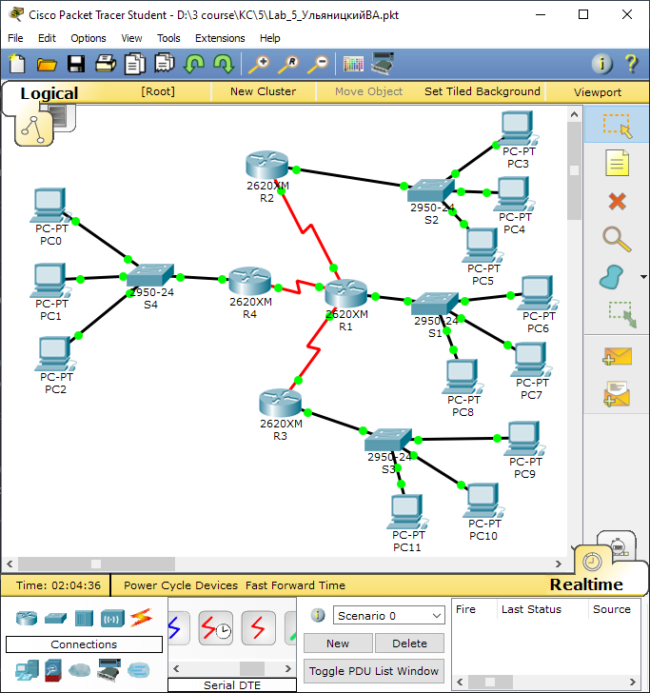
- Присвоить имена маршрутизаторам и хостам.
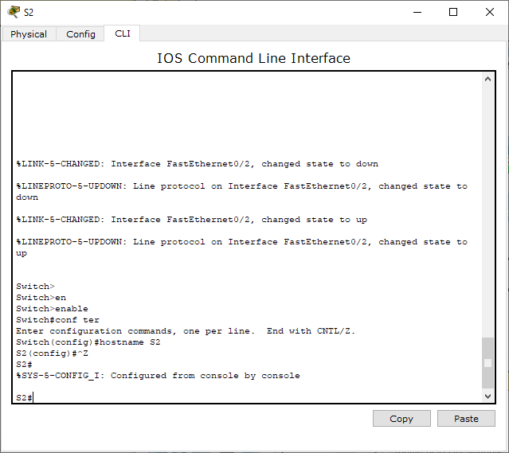
И все остальные аналогично.
- Создать схему IP-адресации для указанных требований по количеству хостов для каждого из офисов. Заполнить таблицу согласно вашего варианта
Вариант 20.
IP-адрес 207.201.0.0/16
Требуемое число узлов | / префикс | Число узлов | Адрес подсети | Диапазон адресов | Широковещательная рассылка
7000 | 19 | 8190 | 207.201.64.0 | 207.201.64.1-207.201.95.254 | 207.201.95.255
15000 | 18 | 16382 | 207.201.0.0 | 207.201.0.1-207.201.63.254 | 207.201.63.255
5100 | 19 | 8190 | 207.201.96.0 | 207.201.96.1-207.201.127.254 | 207.201.127.255
1200 | 21 | 2046 | 207.201.128.0 | 207.201.128.1-207.201.135.254 | 207.201.135.255
2 | 30 | 2 | 207.201.136.0 | 207.201.137.1-207.201.136.2 | 207.201.136.3
2 | 30 | 2 | 207.201.136.4 | 207.201.136.5-207.201.136.6 | 207.201.136.7
2 | 30 | 2 | 207.201.136.8 | 207.201.136.9-207.201.136.10 | 207.201.136.11

Настройка конечных устройств
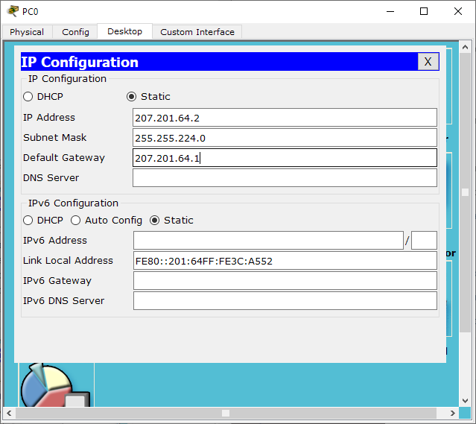
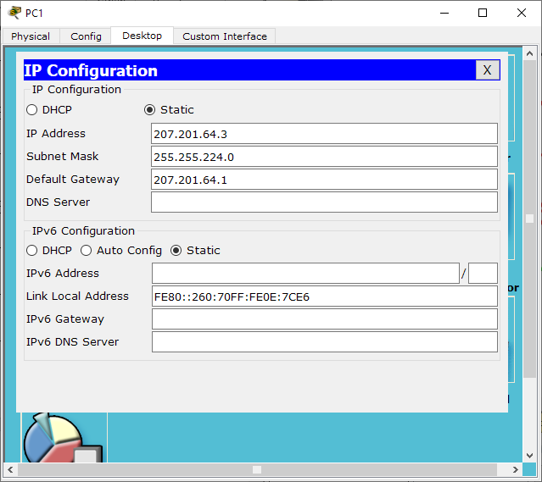
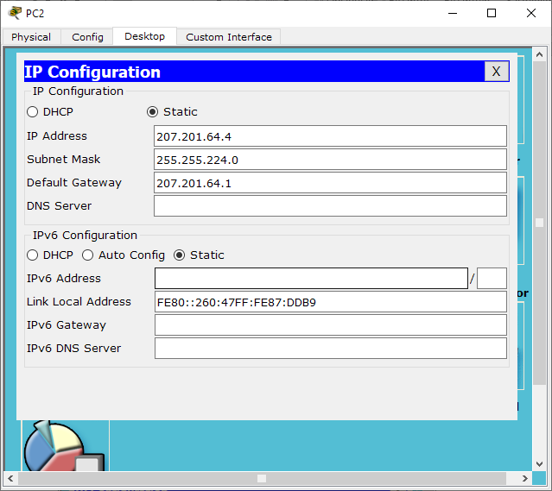
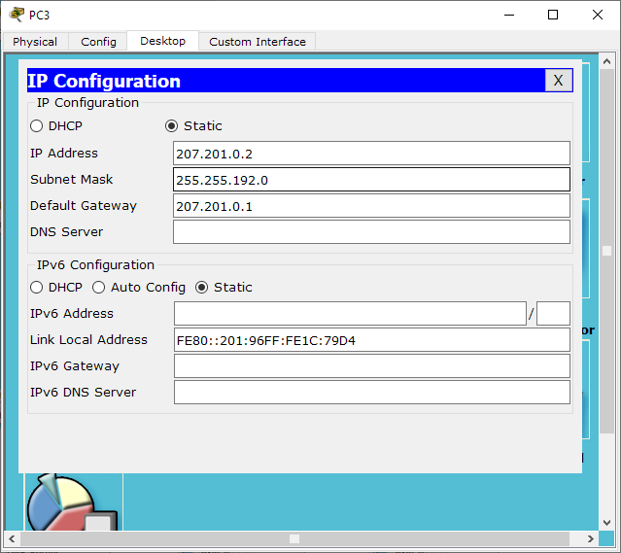

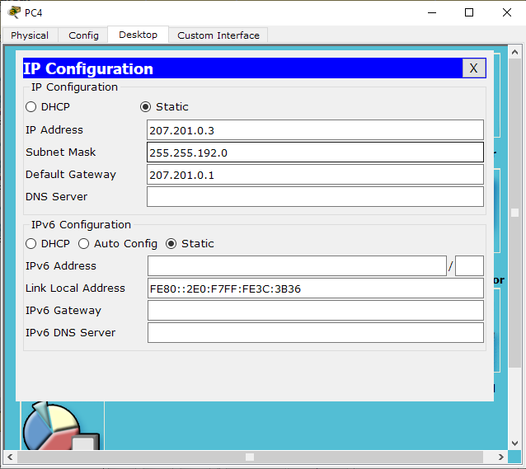
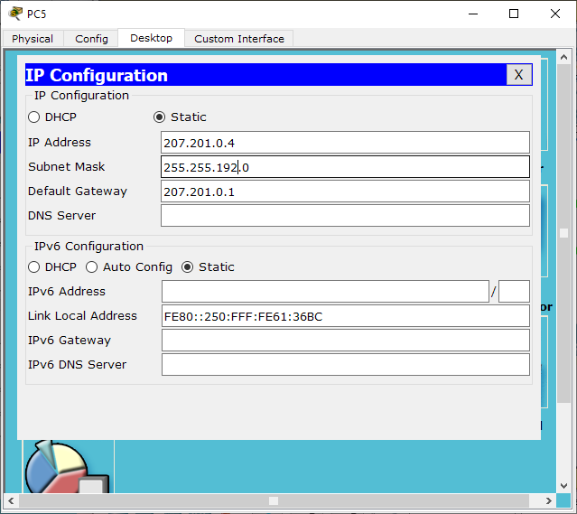

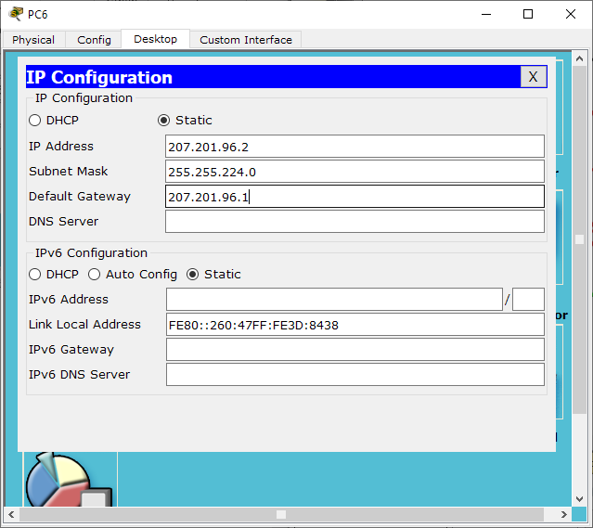
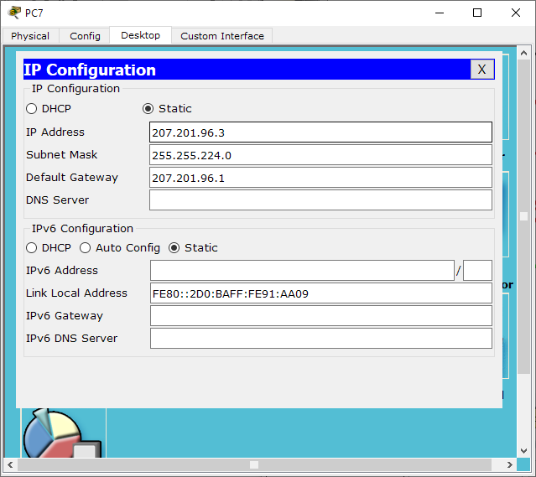
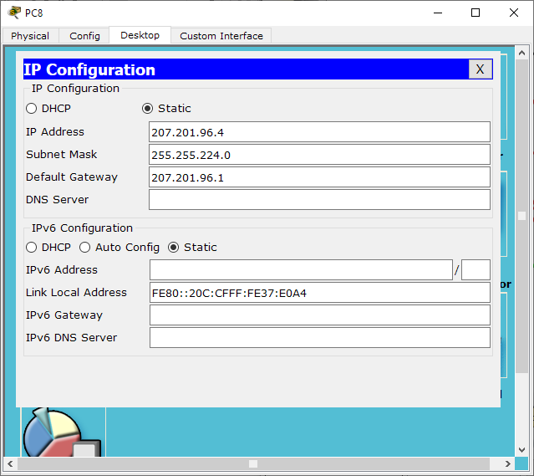

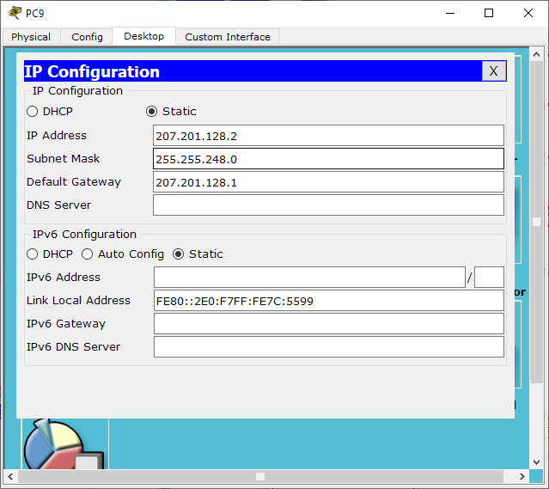

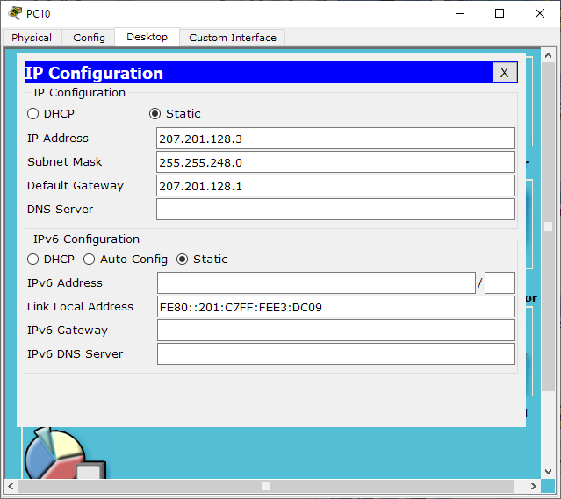
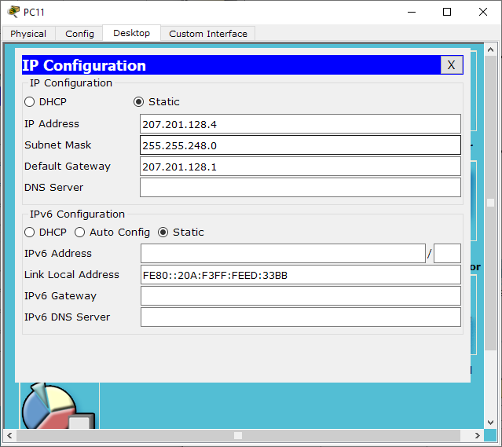
Настройка роутеров
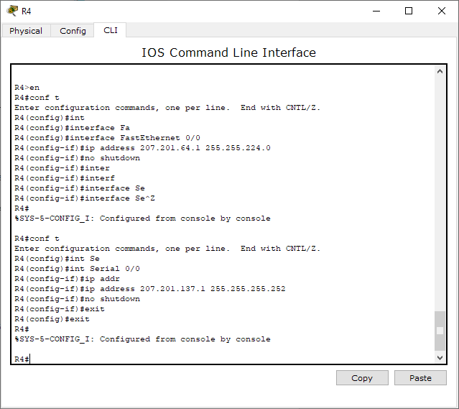
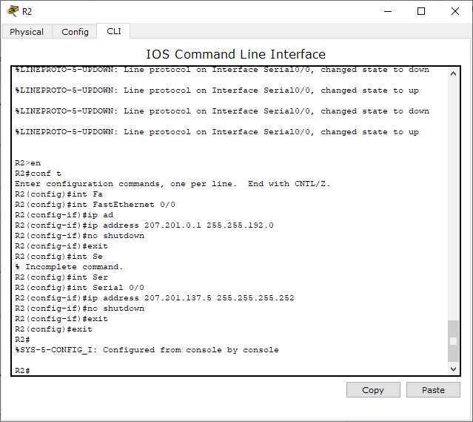
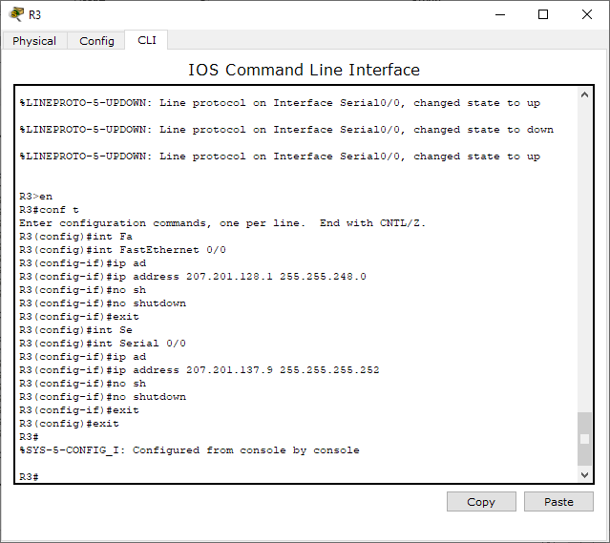
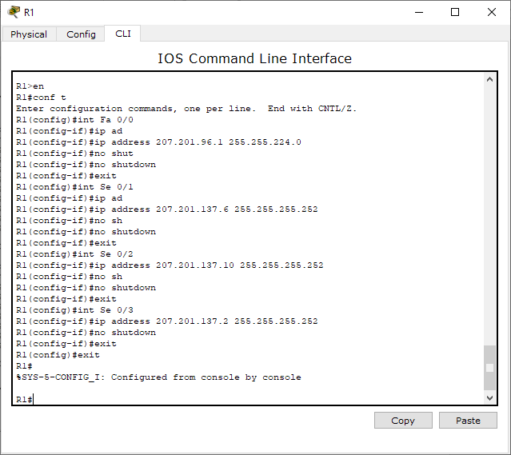
- Настроить статические маршруты между узлами, используя CLI.
- Просмотреть таблицы маршрутизации всех маршрутизаторов (команда show ip route)

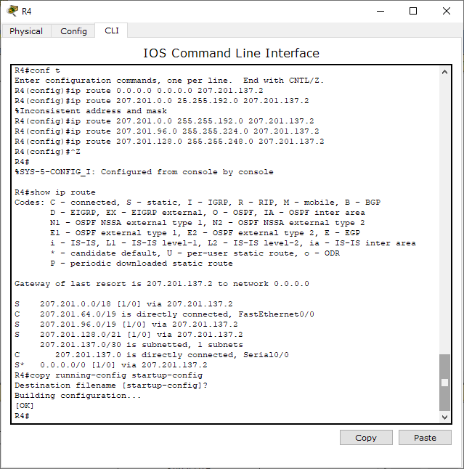
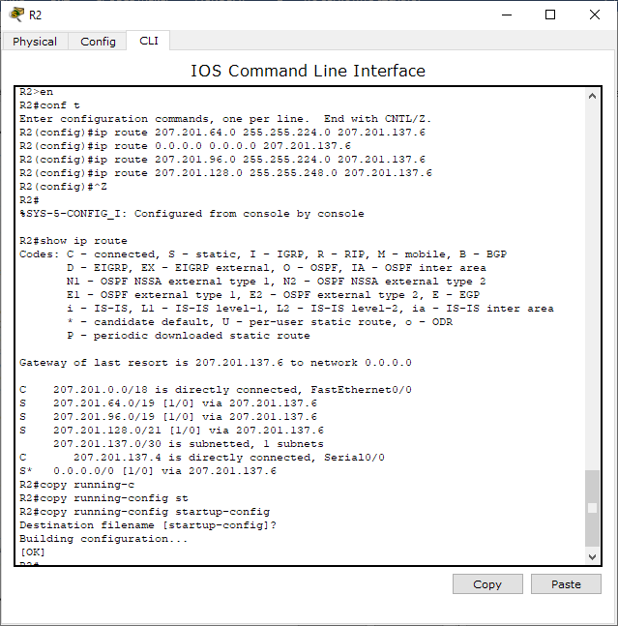
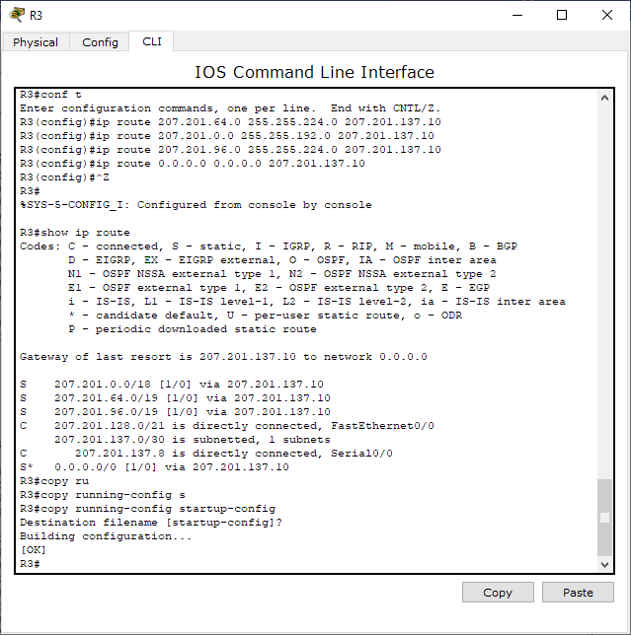
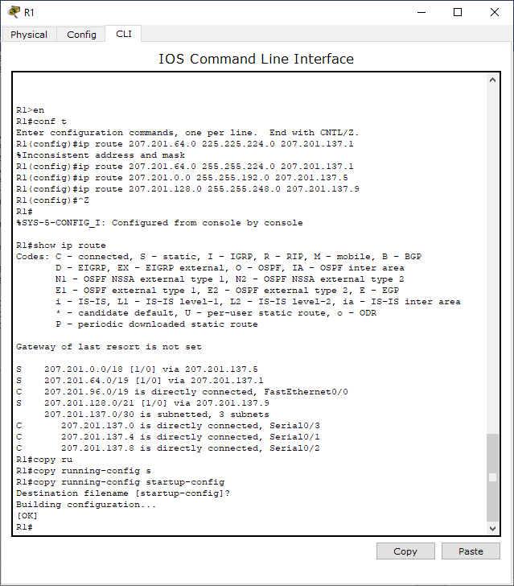
- Используя команды ping проверить взаимодостижимость всех оконечных узлов пользователей
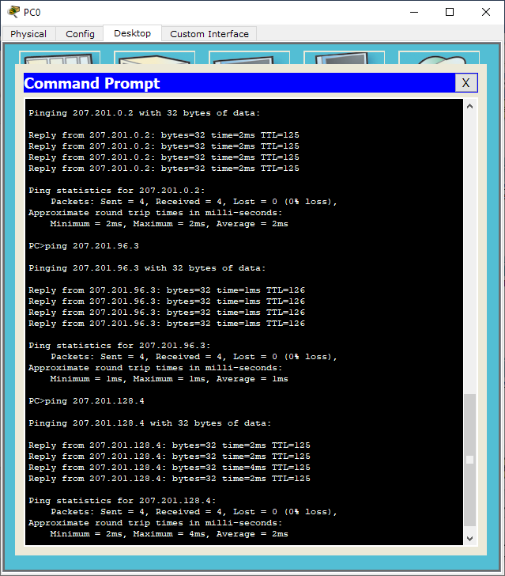
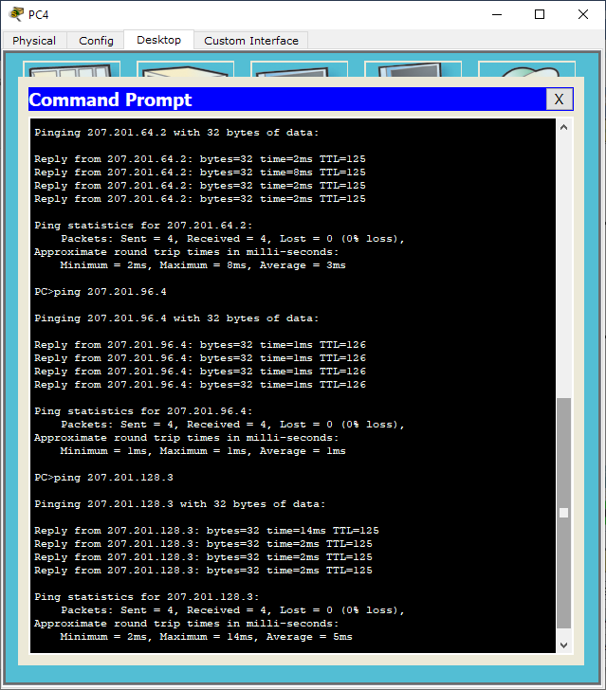
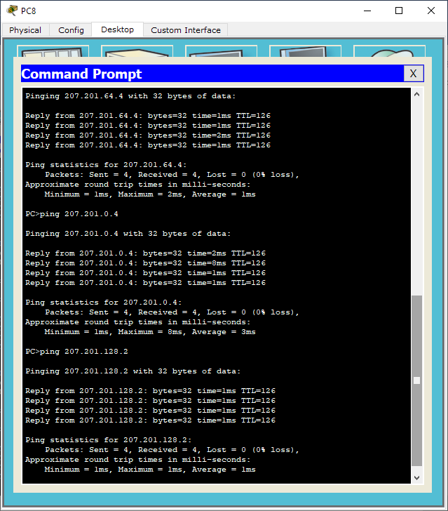
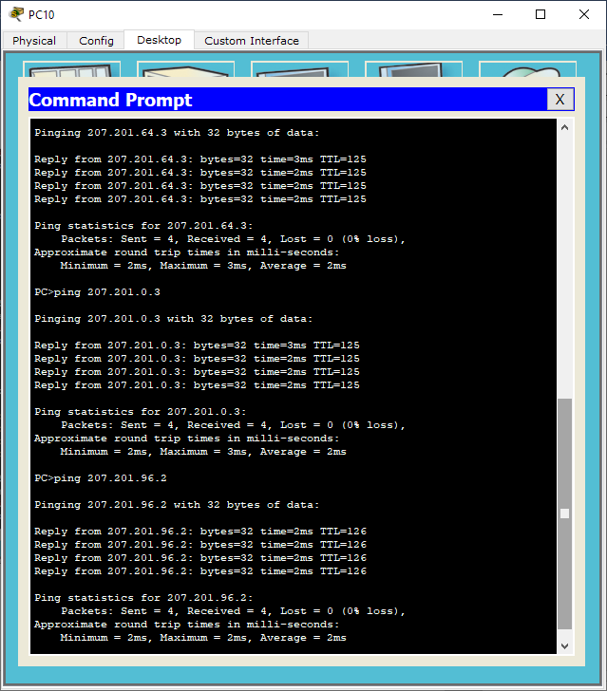
Все посылки успешны, что говорит о корректно настроенной статической маршрутизации.

